رئیس محترم دانشکده / اموزشکده فنی وحرفه ای/ تربیت بدنی/کشاورزی
با سلام و احترام
به منظور شناسایی و معرفی الگوی مناسب دانشجویی با رویکرد دانشگاه نسل سومی و کارآفرینی با هدف پایبندی به هویت ملی و گسترش اصول و ارزشهای اسلامی و اخلاق حرفه ای وهمچنین افزایش تحرک و پویایی بین دانشجویان به پیوست آیین نامه انتخاب و معرفی دانشجوی نمونه به پیوست ایفاد می گردد.
نظربه این که مقرر است تمامی معیارهای آموزشی ،پژوهشی وفرهنگی براساس معیارهای بومی ،مهارتی و کارآفرینی درسطح دانشجویان کاردانی و کارشناسی این دانشگاه به وزارت متبوع پیشنهاد شود؛ مقتضی است نسبت به بررسی موضوع در کارگروه های تخصصی اقدام و مجموعه نظر و پیشنهاد های کارشناسی ودقیق آن مرکز آموزشی حداکثر تا مورخ 6/11/93 به این معاونت ارسال شود.
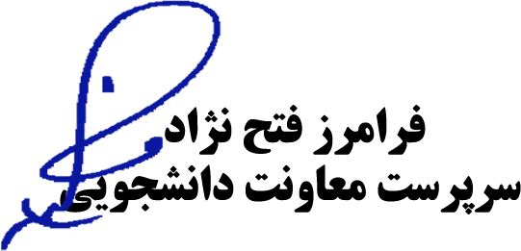
رونوشت :
سرکار خانم راهله بختیاری متصدی امور دفتری
سرکار خانم سرور رباط جزی مدیر محترم اموردانشجویی

